L’apparition de nouveaux caractères
Niveau de classe : Cycle 4
Notion du BO travaillée qui s’inscrit dans « Le vivant et son évolution » >> « Relier, comme des processus dynamiques, la diversité génétique et la biodiversité. » :
ADN, mutations, brassage, gène, méiose et fécondation.
Notions fondamentales : Mutations, gènes, allèles, chromosomes
- L’activité vise l’étude de l’apparition de nouveaux allèles par mutation. Elle prend l’exemple des mutations spontanées maintenues dans une population et propagées par reproduction.
Compétence travaillée dans l’activité : Construire un schéma fonctionnel.
Contexte de l’activité : Cette activité peut s’intégrer à une séquence dans laquelle la notion de gène et d’allèle est traitée.
Contenu de l’activité :
Consigne : A l’aide des documents, construire un schéma fonctionnel permettant d’expliquer l’apparition de nouveaux caractères.
Document 1 : la couleur des yeux de l’être humain (source : Belin-éducation, 2017)
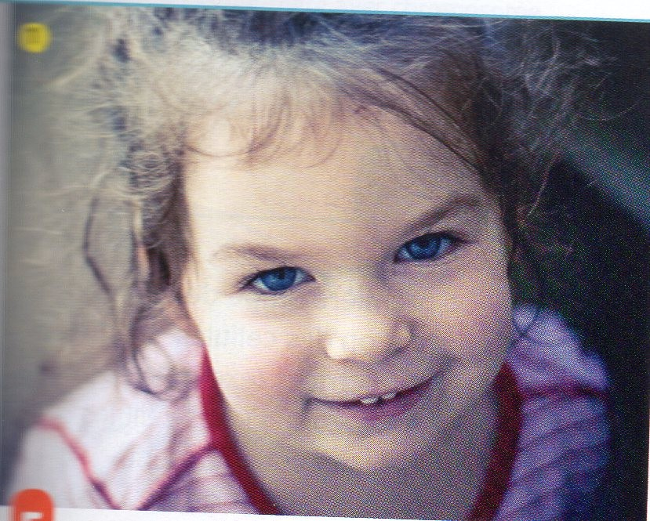
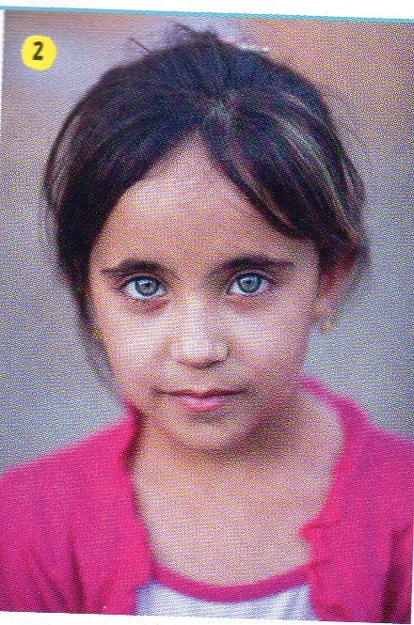

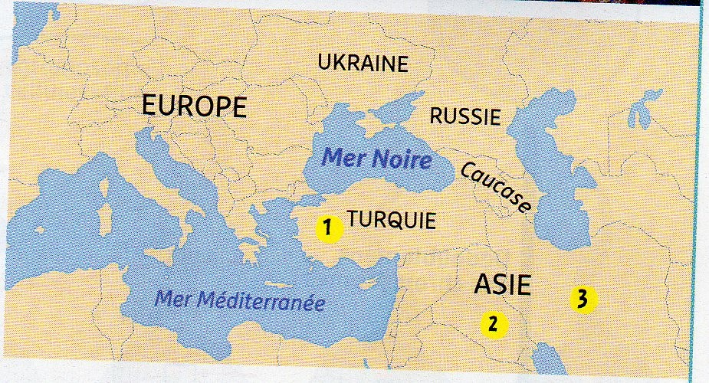
En 2007, des chercheurs ont découvert un gène impliqué dans la couleur des yeux. Ce gène est porté par le chromosome 15. Le gène a subi au hasard une modification chez une personne qui vivait près de la mer Noire il y a 6 000 à 10 000 ans. Cette modification est appelée mutation. Elle a créée un nouvel allèle de ce gène donnant une nouveau caractère : les yeux bleus. L’allèle ne portant pas la mutation est associé au caractère des yeux marrons. Par ses cellules reproductrices, la personne chez laquelle l’allèle muté est apparu en premier l’a transmis à ses descendants, dont certains ont eu les yeux bleus.

Critères de réussite de la compétence travaillée : Construire un schéma fonctionnel

Je réussis si :  +/- | Evaluation
PERTINENCE:J’ai seulement représenté les structures et les mises en relations essentielles à la compréhension du mécanisme. Mon schéma permet ainsi de répondre à la question ou au problème scientifique posé.
COMPLETUDE :Toutes les structures et les mises en relation importantes sont représentées et identifiables sur mon schéma.
EXACTITUDE : Les structures sont correctement reliées entre elles ; les légendes indiquées sont justes.
CONFORMITE : Mon schéma comporte un titre, des légendes et une partie dessinée/schématisée (formes géométriques possibles) qui indique le fonctionnement de l’objet scientifique étudié.

